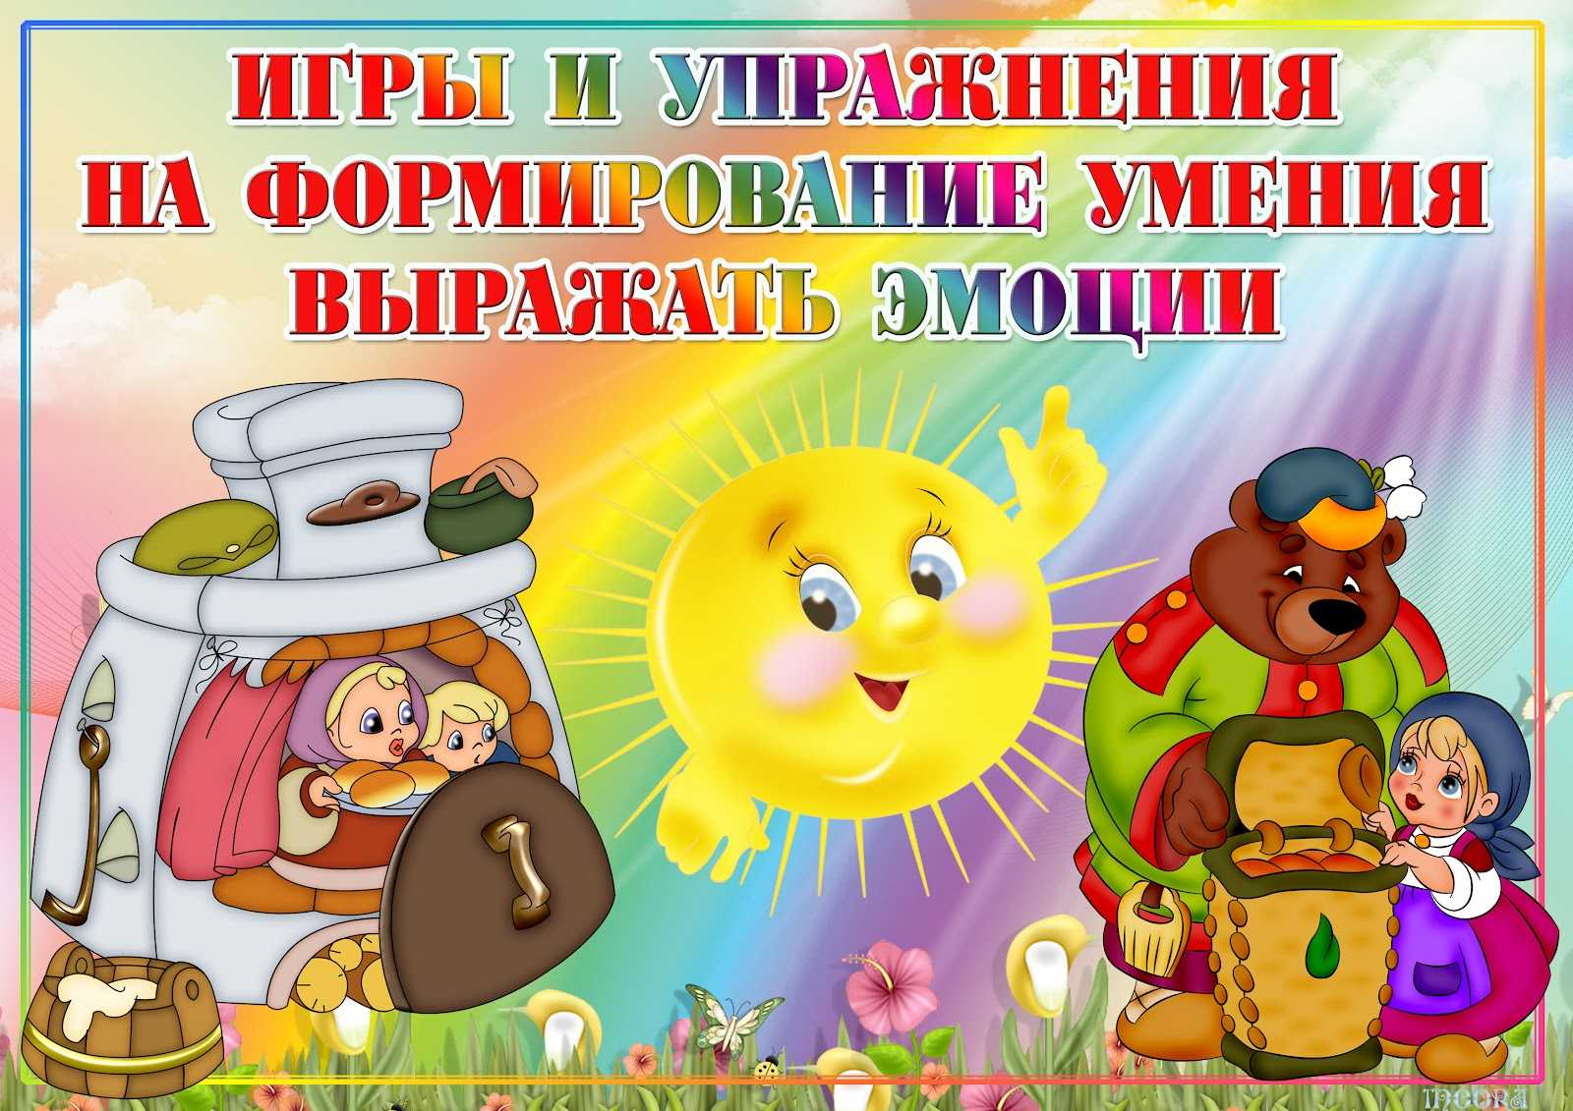

Эмоция «СТРАХ»

Страх для детей — это нормальная эмоция, которая возникает в ответ на угрозу жизни или интересам. Дети переживают страхи острее, чем взрослые, так как ещё не обладают достаточным опытом, чтобы отличать реальные угрозы от мнимых.
Главная функция страха — защитить, предупредить об опасности и своевременно мобилизовать силы организма. Как проявляется страх у ребёнка, зависит от его возраста, темперамента и конкретной ситуации.
Некоторые виды детских страхов по возрасту:
1–3 года. Разлука с родителями, незнакомые люди и новые места, громкие звуки, врачи, медицинские процедуры, большие животные, высота.
3–5 лет. Монстры, привидения, темнота, сказочные персонажи, маски, клоуны, люди в костюмах, боль, болезни, смерть, природные явления.
6–10 лет. Неуспеваемость, плохие отметки, публичные выступления, насмешки одноклассников, строгие учителя, конфликт с родителями из-за школьных проблем, боязнь опоздать или что-то забыть.
11–16 лет. Внешность, физические изменения, отвержение сверстниками, одиночество, проблемы в социуме, будущее, выбор профессии, смерть близких людей, глобальные несчастья.
Некоторые причины детских страхов: травмирующий опыт, запугивание со стороны взрослых, тревожные родители, которые транслируют свои страхи малышу, предрасположенность к возникновению страхов.
Большинство детских страхов при правильном отношении к ним бесследно исчезают по мере взросления. Но если страхи «ломают» привычную жизнь ребёнка (нарушают сон и аппетит, мешают общаться со сверстниками или взрослыми, не дают беззаботно играть и учиться), необходимо обратиться к специалистам: психологу и психоневрологу.

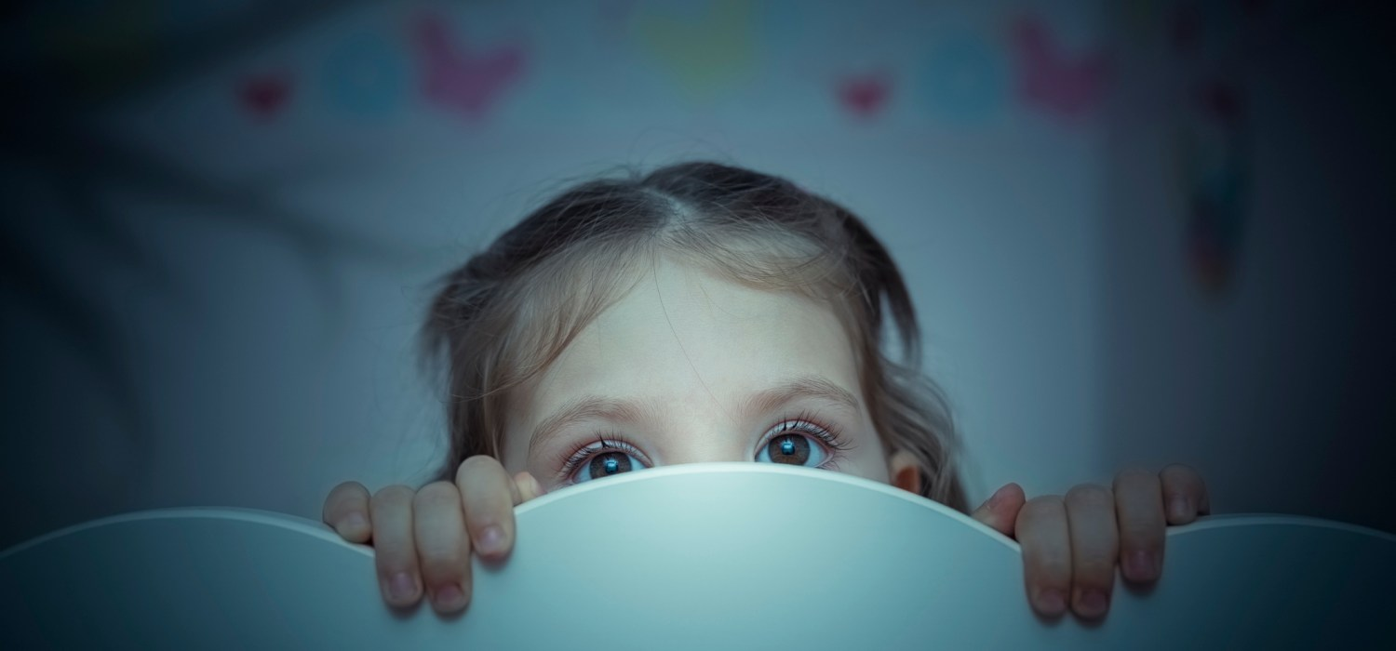
ПОГОВОРИТЕ С ДЕТЬМИ О СТРАХЕ
Утренний круг
Бояться – это нормально. При помощи страха человек проявляет инстинкт самосохранения. Но страх бывает разный, дети могут сами придумать себе страх и бояться его очень долгое время. Этому могут способствовать неконтролируемый взрослыми просмотр страшилок, в книжках или по телевизору это не имеет большого значения. Только поговорив с ребенком, вы можете узнать, чего он боится. Не стоит додумывать за ребенка его страхи, лучше переспросить, правильно ли вы его поняли. Утром ребенок может бояться страшного сна, который приснился ему ночью. Попросите ребенка рассказать свой сон в мельчайших подробностях и объясните, что, только озвучив страх перед чем-то или кем-то, он перестает преследовать. Проговорив свой страх, ребенок может больше не вспомнить про него.
В течение дня
В течение дня вы можете с ребенком нарисовать его страх. Попросите его нарисовать свой страх и нарисуйте его страх сами, так как вы поняли. Старайтесь, чтобы ваш рисунок был похож на объяснения ребенка и нарисуйте что-то смешное, например, коньки у комара или весёлую улыбку у змеи. Обсудите с ребенком то. что нарисовал он и вы, чем рисунки похожи и какие у них отличия.
Сон-час
Очень много страхов рождается в ребенке, когда он ложится спать, особенно если ему часто снятся кошмары. Посидите рядом с ребенком, нежно поглаживая его рукой. Когда он почувствует, что его сон охраняют от страшилок, он обязательно расслабится и уснет.
Вторая половина дня
Вторая половина дня – это самостоятельные и совместные игры детей. Проиграйте с ребенком в его страх, покажите в игре, что со страхом можно подружится, с ним можно играть, он может стать лучшим другом. Никогда не пугайте детей обманом, например, будешь плохо себя вести – придет медсестра и поставит тебе укол. Дети и так боятся медсестру и уколов, а вы усугубите этот страх еще больше, не дав ребенку даже шансов на исцеление.

СТРАХ
СТРАХ СТРАХ СТРАХ
СТРАХ СТРАХ СТРАХ
СТРАХ СТРАХ СТРАХ
СТРАХ СТРАХ СТРАХ
СТРАХ СТРАХ СТРАХ
СТРАХ СТРАХ СТРАХ
СТРАХ СТРАХ СТРАХ
СТРАХ СТРАХ СТРАХ
СТРАХ СТРАХ СТРАХ

Игры и упражнения для выражения страха
«Медвежонок» (для детей с 4 лет)
Все встают в круг, берутся за руки. «Медвежонок» сидит внутри с закрытыми глазами. Все хором говорят (лучше петь) стихотворение и медленно движутся к центру круга:
Медвежонок, медвежонок
Спит в своей берлоге.
Хоть он не опасен,
Будьте осторожны:
Вы такому шалуну
Не верьте никогда.
«Медвежонок» по окончании стишка (песенки) неожиданно вскакивает и старается дотронуться до кого-нибудь из детей.

«Расскажи свой страх» (для детей с 5 лет)
Минимальное количество участников — 2, чем больше, тем продуктивнее упражнение.
В тесном доверительном круге взрослый рассказывает о детских страхах: «А вот когда я был таким, как ты, то…»
Затем задает вопрос: «А у вас было такое?» «А кто чего боится, расскажите!»
Дети по желанию рассказывают о ситуациях, когда им было страшно.
Ведущий каждый раз просит поднять руку тех, у кого было похожее.
Следите, чтобы сюжеты рассказов были непохожими, обговорите все возможные детские страхи:
темноты, одиночества, смерти, чужих людей, животных, злых сказочных героев и т. д.

«Маски» (для детей с 6 лет)
Минимальное количество участников — 2, но чем больше, тем интереснее и полезнее игра.
Необходима краски и бумага, липкая лента.
На бумаге рисуются страшные маски, затем каждый участник примеряет себе любую,
остается в ней какое-то время, можно потанцевать «дикие» танцы, побегать, погоняться друг за другом.
Затем происходит ритуал снятия масок, все берутся за руки, улыбаются друг другу,
можно плавно потанцевать. Чтобы закрепить маски на лице, лучше использовать липкую ленту или пластырь.

